[PAÍS / Región]
Informe Final

[Nombre de la/el alumna/o]
Universidade de [indicar]
[INDICAR LA FECHA]
[Versión 29/09/2026]

Resumo/Resumen/Abstract

El Resumen (“Abstract” o “Executive Report”) consiste en responder sinteticamente las siguintes preguntas en menos de 150-200 palabras:
- ¿Qué pregunta voy a contestar en este informe? (¿Qué hice?)
- ¿Cómo responderé a la pregunta planteada en a)? (¿como lo hice?)
- ¿Cuál fue la respuesta a la pregunta planteada en a)? (¿Qué resultados obtuve?)

(Nada de frases largas: una idea, un punto; otra idea, otro punto.)

UNA PROPUESTA DE RESUMEN:
En este informe analizamos la economía del PAÍS/REGIÓN. Presentamos la evolución de las principales cantidades agregadas, y estudiamos su comportamiento en el largo y corto plazo. El análisis comparativo se realizó mediante análisis gráfico y estadístico descriptivo para el período 1960-2020. Los principales resultados obtenidos son los siguientes. Primero, la economía… [ENUMERAR].

OTRA PROPUESTA ALTERNATIVA
En este informe comparamos la evolución de las principales magnitudes agregadas del [PAÍS/REGIÓN] en las economías española y gallega. Estudiamos la evolución de los agregados de cantidades, los agregados de precios y el mercado laboral. También comparamos los factores de crecimiento de estas economías y el comportamiento cíclico de las magnitudes agregadas de estas economías. El estudio se realizó mediante gráfico descriptivo y análisis estadístico para el período 1960-2020. El principal resultado del trabajo fue INDICAR. También encontramos que en la economía de largo plazo… [ETC. ESCUCHAR].

Índice
- Introducción
- Datos y Metodología
  - Bases de datos
  - Metodología
    - Descomposición del crecimiento del PIB
    - Contabilidad del crecimiento
- Resultados
  - Agregados en cantidades
    - PIB: el lado de la oferta
    - PIB: el lado de la demanda
    - Los inputs capital y trabajo
    - PIB: La remuneración de los factores de producción
    - Agregados en cantidades: comparativa [PAIS/REGIÓN] y España
  - Agregados en precios
    - Agregados en precios: comparativa [PAIS/REGIÓN] y España
  - Mercado de trabajo
    - Mercado de trabajo: comparativa [PAIS/REGIÓN] y España
  - Ciclos económicos: el corto plazo
    - Ciclos económicos y agregados en cantidades
    - Ciclos económicos y factores productivos
    - Ciclos económicos y mercado laboral
    - Ciclos económicos y agregados de precios
    - Ciclos económicos: comparativa [PAIS/REGIÓN] y España
  - Crecimiento económico: el largo plazo
    - Crecimiento económico: conceptos básicos.
    - Fuentes del crecimiento económico.
- Conclusiones y extensiones
Bibliografía
Apéndice: Gráficos y Tablas

1. Introducción
La estructura de una Introducción coincide con las respuestas a las preguntas siguientes:
- Motivación. ¿Por qué es interesante estudiar su país/REGIÓN? [Si corresponde: ¿Por qué es interesante compararlo con España?]
- Objetivo. ¿Qué pregunta voy a contestar en este informe? (¿qué hice?)
- Materiales y Métodos. ¿Cómo va a responder a la pregunta planteada en b)? (¿cómo lo hice?)
- Resultados. ¿Cuál fue la respuesta a la pregunta planteada en b)? (¿A qué resultados llegué?)
- Estructura. ¿Cuál es la estructura del informe?
Es muy importante que la Introducción éste (muy) bien escrita: tiene que estar clara respondiendo a las cuestiones a)-d), tiene que estar autocontenida y tiene que ser un resumo ampliado del informe.
Las introducciones son muy (muy) difíciles de escribir. En realidad, es la penúltima sección del informe que se escribe (a última es el Resumen). Una vez que sabemos “de qué va el informe” y “cuáles son los resultados relevantes encontrados” (respuesta a la pregunta d)), es más sencillo motivar su ensayo (pregunta a)), indicar claramente qué pregunta contesta el Informe (pregunta b)), y cómo realizó el trabajo (pregunta c)).

Cuestiones importantes de estilo:
(i) Este informe es un trabajo académico. no es una novela, y no está dando una opinión tomando una caña o un gin-tonic. Tiene que escribir asépticamente sin dar opiniones propias o inventadas. Toda afirmación que realice debe estar fundamentada por la teoría estudiada En la clase o por una referencia bibliográfica (que debe indicarse). Si no, no es el trabajo de un/a académico/a, sino a opinión de un/a tertuliano/a.
(ii) Este informe tampoco es una poesía intimista: no está escribiendo para Usted, sino para el lector. Al escribir, guíe al lector. Indique datos, fuentes, resultados numéricos, las tablas y gráficos que está comentando y que quiere que se fije el lector.
(iii) no sea trapalleiro/a: Cada respuesta a)-e) tiene que ir en un párrafo independente. no escriba párrafos como si escribiese un Whatsapp: es decir, evite los párrafos monofrase (i.e., párrafos con una única frase de 10 o 15 líneas). Junte párrafos, o bien “trocee” el párrafo en frases más cortas. Los párrafos finalizan con un punto y aparte; el resto son puntos y seguido.
(iv) Emplee un estilo sencillo y vaya al grano. No emplee perífrasis: no es una novela, es un informe académico. El lector de su informe no valora sus habilidades estilísticas: al revés, quiere aprender mucho de su país leyendo muy poco texto.
(v) no escriba en 1a persona del singular [“En este trabajo estudié”]. Emplee o bien el plural mayestático (1a persona del plural) [“En este trabajo estudiamos”], o bien el impersonal [“En este trabajo se estudia”].
(vi) Evite verbos vulgares (usar, decir, ver, hablar, tener, estar, hacer); emplee verbos cultos (emplear, afirmar, observar, comentar/indicar, etc.).

COMENTARIOS PORMENORIZADOS Y PROPOSTA DE INTRODUCCIÓN:
- Motivación: ¿Por qué es interesante estudiar su país/REGIÓN? [Si corresponde: ¿Por qué es interesante compararlo con España?]
Motive su trabajo: entusiasme al lector e indíquele por qué le vale la pena "perder" 30 minutos de su vida leyendo su ensayo.
- Objetivo. ¿Qué pregunta voy a contestar en este informe? (¿qué hice?)
Un trabajo/informe/TFG/TFM/Tesis de Doctoramento/articulo académico “es una muy buena pregunta; y, quizás, una buena respuesta”. En 1-2 frases tiene que indicar la/s pregunta/s que va a contestar en este informe. (Nota. Tiene que ser la misma frase -o muy parecida- a la que aparece en el Resumen).
- Materiales y Métodos. ¿Cómo va a contestar la pregunta planteada en b)? (¿cómo lo hice?)
Resuma la metodología (sección 2): el lector quiere que le indique que para responder a pregunta planteada en b): las bases de datos que utiliza, el período temporal del estudio, y qué herramientas va a emplear para analizar los datos. (Nota. En el Resumen/Abstract tendría que aparecer un resumen de esta parte.)
- Resultados. ¿Cuál fué la respuesta a la pregunta planteada en b)? (¿A qué resultados llegué?)
En b) indicó que el informe iba contestar a una/s pregunta/s. Usted hizo un esfuerzo ingente en realizar este informe, pero el trabajo tiene unos pocos resultados interesantes para el lector. Resúmalos (o enumérelos) e indique por qué son relevantes.
- Estructura. ¿Cuál es la estructura del trabajo?
(UNA PROPUESTA DE RESPUESTA a la PREGUNTA f)):
El Informe está estructurado de la siguiente forma. En la siguiente sección 2 presentamos las bases de datos y a metodología empleada. En la sección 3 se indican los principales resultados de este trabajo referido a la economía del PAIS/REGIÓN. En cada apartado realizamos un análisis comparativo de la economía del PAÍS/REGIÓN con la economía española. Empezamos presentando los resultados referidos a los agregados de cantidades (sección 3.1), y a continuación nos centramos en el mercado de trabajo (sección 3.2). En la sección 3.3 estudiamos el comportamiento de largo plazo de la economía del PAÍS/REGIÓN. Inicialmente, estudiamos a contribución del crecimiento de los inputs al crecimiento de la economía para el período 1970-2020 (sección 3.3.1); a continuación realizamos un análisis de contabilidad de crecimiento para estudiar los factores relevantes que afectan a la evolución de la economía a largo plazo (sección 3.3.2). En la sección 3.4 presentamos los principales resultados referidos a los agregados de precios. Finalmente, en la sección 3.5 analizamos el comportamiento de corto plazo de la economía del PAÍS/REGIÓN. Específicamente, estudiamos el comportamiento cíclico, a respecto del PIB real, de los agregados de cantidades (sección 3.5.1), inputs productivos (sección 3.5.2), mercado de trabajo (sección 3.5.3) y agregados de precios (sección 3.5.4). El informe finaliza con unas conclusiones y posibles extensiones en la sección 4.

2. Datos y Metodología
Esta es la sección de “materiales y métodos” de los químicos y médicos. Hay que indicar (muy brevemente, nada de enrollarse):
- La base de datos empleada, y el rango temporal elegido; e,
- Las herramientas que empleó en el análisis.
Nota. Cuando se describen las herramientas NO se indican los resultados. Los resultados se presentan en la siguiente sección 3 de resultados.

2.1 Bases de datos
En este trabajo empleamos diferentes bases de datos. De la base de datos AMECO (2022) [o la que corresponda, y después indicarla en las referencias bibliográficas] extraemos las variables procedentes das Cuentas Nacionales (variables agregadas de demanda y de remuneración de los factores), del mercado de trabajo y de los agregados de precios para a economía del [PAÍS/REGIÓN]. Las variables referidas a los desempleados registrados y el Índice de Precios al Consumidor se obtuvieron del Instituto Nacional de Estadística (2024). El período temporal estudiado fue 1960-2021 [Ó 1970-2021]. En algún análisis decidimos prescindir de los años 2020-2021 debido a que la crisis económica debido a la pandemia habría distorsionado grandemente los resultados.

2.2 Metodología
Para realizar este informe empleamos análisis gráfico, y análisis estadístico básico, i.e. medias, desviaciones típicas, desviaciones típicas relativas al PIB y correlaciones. Adicionalmente, en la Sección 3 se realiza un análisis de crecimiento de la economía, que a continuación se detalla.

2.1.1 Descomposición del crecimiento del PIB
En la sección 3.5.2 se presenta una descomposición del crecimiento del PIB. A continuación, indicamos como es que se realiza dita descomposición.
Inicialmente, supondremos que a función de producción final agregada está representada por una función Cobb-Douglas,
$PIB=AF\left(K,N\right)=A K^{α}N^{1-α}$,
onde $K$ es el input capital, $N$ el input trabajo, $A$ representa los inputs diferentes del capital y trabajo que permiten producir bienes y servicios finales, y el coeficiente $α$ es a proporción del PIB que llevan los propietarios del capital. Conforme a Tabla 2D.1 consideraremos que el valor de este coeficiente es $α=1/3$. A continuación, realizamos una descomposición del crecimiento del PAIS dende 1960 a 2023. En la Tabla 7.1 presentamos a descomposición del crecimiento del PIB entre el crecimiento los inputs, empleo y stock de capital, y a parte no explicada por el crecimiento de los inputs, denominada el Residuo de Solow. (INDICAR BREVEMENTE el PROCEDEMENTO QUE REALIZAMOS En la CLASE.)

3. Resultados
En esta sección presentamos los principales resultados del análisis de la economía del [PAÍS/REGIÓN]. Específicamente, describimos a evolución de los agregados en cantidades (Sección 3.1), la evolución de los agregados en precios (Sección 3.2), del mercado de trabajo (Sección 3.3), y el comportamiento de corto plazo (Sección 3.5) y a de largo plazo de los agregados da economía (Sección 3.6). En cada sección presentamos los principales resultados y realizamos una breve comparativa con las economías española.

3.1 Agregados en cantidades
En esta sección presentamos los principales resultados referidos a la obtención del PIB por el lado de la oferta (Sección 3.1.1), por el lado de la demanda (Sección 3.1.2) y por la remuneración a los factores productivos (Sección 3.1.4). Previamente a esta última sección, presentamos los inputs productivos y su relación con el valor de la producción final (Sección 3.1.3).

3.1.1 PIB: el lado de la oferta
Explicar (no solo describir) los Gráficos 2A.1-2A.3.

3.1.2 PIB: el lado de la demanda
Explicar (no solo describir) los Gráficos 2C.1-2C.3 y Tablas 2C.1-2C.2

3.1.3 Los inputs capital y trabajo
Explicar (no solo describir) los Gráficos 2C.1-2C.11 y Tablas 2C.1-2C.2

3.1.4 PIB: La remuneración de los factores de producción
Explicar (no solo describir) los Gráficos 2D.1-2D.2, y Tablas 2D.1-2D.2.

3.1.5 Agregados en cantidades: comparativa [PAIS/REGIÓN] y España

3.2 Agregados en precios
En esta sección presentamos...
Explicar (no solo describir) los Gráficos 3.1-3.8 y las Tablas 3.1-3.4.

3.2.1 Agregados en precios: comparativa [PAIS/REGIÓN] y España

3.3 Mercado de trabajo
En esta sección presentamos...
Explicar (no solo describir) los Gráficos 4.1-4.10, y Tablas 4.1

3.3.1 Mercado de trabajo: comparativa [PAIS/REGIÓN] y España

3.4 Ciclos económicos: el corto plazo
En esta sección vamos a estudiar cómo fluctúan las variables agregadas de la economía del PAÍS/REGIÓN en corto plazo, fluctuaciones al largo de la senda de crecimiento de largo plazo. A evolución de la economía a corto plazo es el que denominamos el estudio de los ciclos económicos. La variable de referencia para estudiar los ciclos económicos será el PIB real (la misma variable que permite estudiar a tendencia a largo plazo de la economía). A continuación, estudiaremos cómo (fluctúan con respecto del PIB real) las diferentes magnitudes agregadas de cantidades (sección 3.5.1), de inputs productivos (sección 3.5.2), del mercado laboral (sección 3.5.3) y de agregados de precios (sección 3.5.4).

3.4.1. Ciclos económicos y agregados en cantidades
En esta sección presentamos como fluctúan los agregados en cantidades a respecto del PIB real. Con este fin, realizamos un análisis gráfico y estadístico de la evolución das tasas de crecimiento de estos agregados en cantidades y del PIB real. (EXPLICAR)

Explicar (no solo describir) los Gráficos 4.1-4.5 y las Tablas 4.1-4.2.

3.4.2. Ciclos económicos y factores productivos
Explicar la ciclicidad y/o contraciclidad das variables de los gráficos correspondientes Gráficos 2C.1-2C.10 y Tablas 2C.1-2C.2

3.4.3. Ciclos económicos y mercado laboral
Explicar la ciclicidad y/o contraciclidad das variables de los gráficos correspondientes Gráficos 2.1-2.2, y Tablas 2.1

3.4.4. Ciclos económicos y agregados de precios
Explicar la ciclicidad y/o contraciclidad das variables de los gráficos correspondientes Gráficos 4.1-4.5 y las Tablas 4.1-4.2

3.4.5 Ciclos económicos: comparativa [PAIS/REGIÓN] y España

3.5 Crecimiento económico: el largo plazo
En esta sección 3.5 estudiamos la evolución de la economía del PAÍS/REGIÓN al largo de un período amplio de tiempo (i.e., a largo plazo). En esta sección presentamos los principales resultados referidos al crecimiento del PAÍS/REGIÓN dende 1960-2023. La variable empleada para medir el crecimiento de esta economía es el PIB real. En la sección 3.5.1 estudiamos los conceptos básicos. A continuación, en la sección 3.3.2 estudiamos las fuentes de crecimiento, donde comparamos a evolución del PIB real para el período 1960-2023 con la evolución das máquinas por trabajador, das horas trabajadas por trabajador y del Residuo de Solow.

3.5.1 Crecimiento económico: conceptos básicos
Explicar los elementos básicos para medir el crecimiento económico correspondientes Tablas 6.1-6.4, Figura 6.1.

El crecimiento económico existe, pero es heterogéneo en el tiempo y en el espacio (entre países). Los resultados obtenidos para [PAIS] muestran…

3.5.2 Fuentes del crecimiento económico.
Explicar las fuentes de crecimiento de la economía en los gráficos correspondientes Tabla 7.1.
(La idea es contestar a la pregunta ¿Es cierto que el progreso tecnológico es básico para el crecimiento a largo plazo de los países?)

4. Conclusiones y extensiones
En la Introducción se indicó que este Informe planteaba una pregunta. En las siguientes secciones estuvo respondiendo a esta pregunta. En la sección de conclusiones es el momento de resumir muy (muy) brevemente la respuesta que dió este informe a la pregunta planteada.
). Si el lector tuvo la paciencia de leer todo el texto até esta sección, ya conoce cuál fue la pregunta que planteó en el trabajo y las respuestas. Por tanto, debe ser un resumen muy breve. Así, debe indicar claramente: qué pregunta se formuló en el Abstract y en la Introducción, y un resumen de las respuestas a esa pregunta. Repito: muy (muy) brevemente (1 párrafo o 2 como máximo
Además de las conclusiones, indique problemas del trabajo/análisis, y cuál/es podría/n ser las extensiones de su trabajo.

UNHA PROPOSTA:
En este informe nos preguntamos [INDICAR LA MISMA FRASE –O PARECIDA – A LA QUE APARECE EN EL RESUMEN E/O INTRODUCCIÓN]. Los principales resultados fueron INDICAR.
Unha extensión de este trabajo sería [INDICAR ALGUNA EXTENSIÓN: POR EJEMPLO, completar a análisis de la economía estudiando agregados financieros/monetarios o realizar un análisis comparada con otros países con un PIB per cápita PARECIDO, ETC.

Bibliografía
(Indique exclusivamente las referencias empleadas.
No olvide meter a base de dados.
Mire como se referencian los artículos, páginas web, etc. en el pdf adjunto “chuleta” de la University of Cardiff.)

AMECO [European Commission] (2021), Macro-economic database AMECO, Autumn 2021 Economic Forecast (11/11/2021) https://ec.europa.eu/info/business-economy-euro/indicators-statistics/economic-databases/macro-economic-database-ameco/download-annual-data-set-macro-economic-database-ameco_en

Groningen Growth and Development Centre (2023), "Penn World Table version 10.01", https://doi.org/10.34894/QT5BCC, DataverseNL, V1

Maddison, Angus (1991)

United Nation Statistics (2024) Main Aggregates and Detailed Tables
Apéndice: Gráficos y Tablas

Gráfico 2A.1. Valor de la Producción Total, Consumos Intermedios y PIB nominal en euros, período 1960-2020. Fuente: United Nation Statistics (2024)

Gráfico 2A.2. CI/VPT, PIB/VPT, período 1960-2020. Fuente: Elaboración propia a partir de United Nation Statistics (2024)

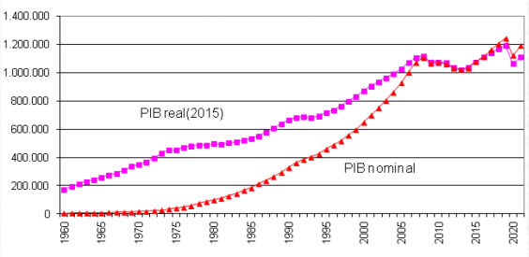

Gráfico 2A.3. PIB real y PIB nominal, período 1960-2020. Fuente: AMECO (2022).

Gráfico 2B.1. C, FBC, G, X, IM a precios constantes, período 1960-2020. Fuente: AMECO (2022).
Gráfico 2B.2. C/PIB, FBC/PIB, G/PIB, X/PIB, IM/PIB, período 1960-2020. Fuente: Elaboración propia a partir de AMECO (2022).

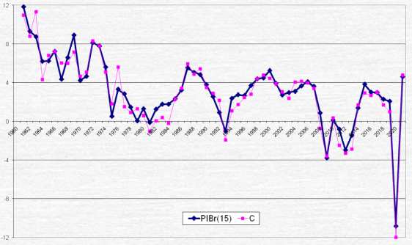  Gráfico 2B.3(a) | 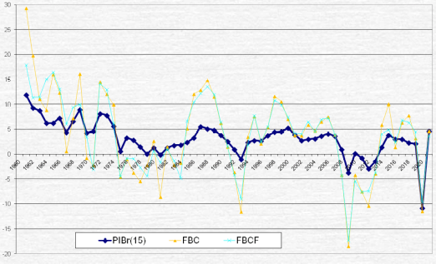  Gráfico 2B.3(b)
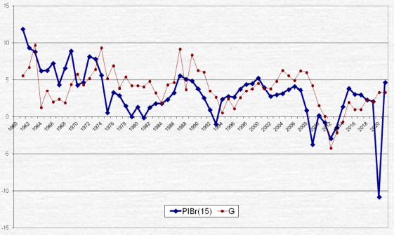  Gráfico 2B.3(c) | 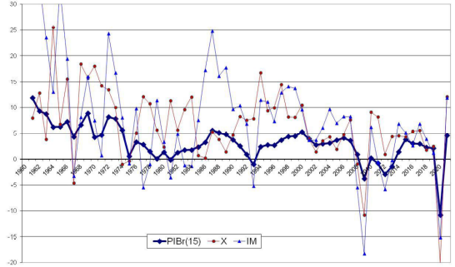  Gráfico 2B.3(d)

Gráfico 2B.3. Tasas de crecimiento de PIB real y del Consumo das economías domésticas (Gráfico 2B.3(a)), de la Formación Bruta de Capital (Gráfico 2B.3(b)), del Gasto Público (Gráfico 2B.3(c)) y das Exportaciones y das Importaciones (Gráfico 2B.3(d)). Todas las series están a precios constantes de 2015, período 1960-2020. Fuente: Elaboración propia a partir de AMECO (2022).

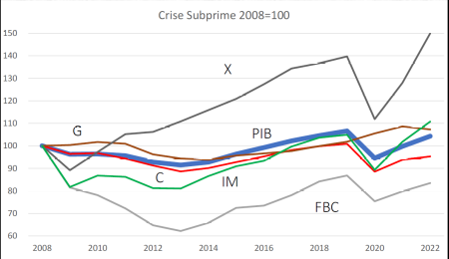
Gráfico 2B.4. Crisis Financiera de 2008 (2008=100) Evolución de PIB, C, FBC, G, X, IM a precios constantes normalizado al año 2008, período 1960-2022. Fuente: Elaboración propia a partir de AMECO (2022).

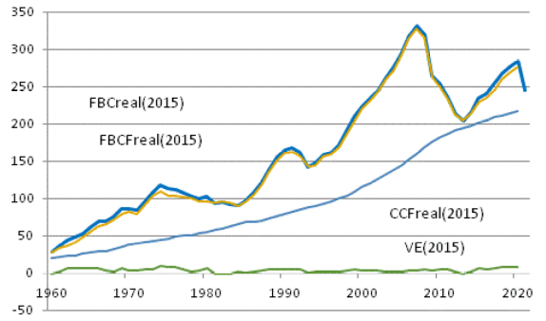
Gráfico 2C.1 FBC, FBCF, VE, CCF a precios constantes, período 1960-2020. Fuente: AMECO (2022).

Gráfico 2C.2 Adquisición de maquinaria nueva versus Reposición de maquinaria, período 1960-2023. Fuente: Elaboración propia a partir de AMECO (2023).

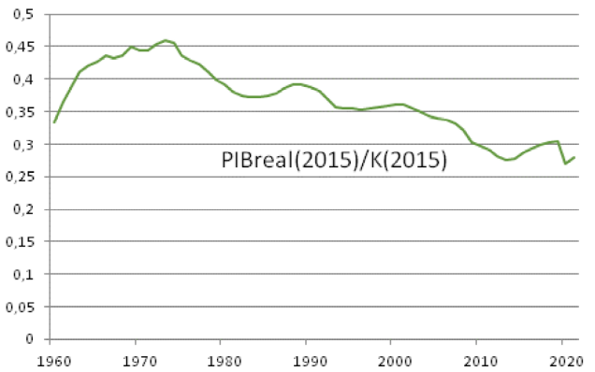
Gráfico 2C.3 PIBreal/ Capital, período 1960-2020. Fuente: Elaboración propia a partir de AMECO (2022).

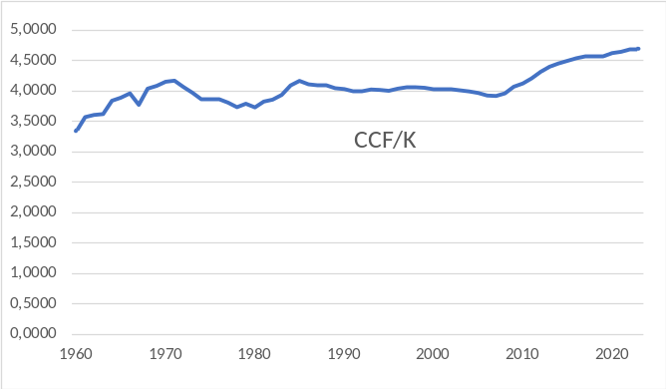
Gráfico 2C.4 Tasa de depreciación: Consumo de Capital Fijo/ Capital, período 1960-2020. Fuente: Elaboración propia a partir de AMECO (2022).

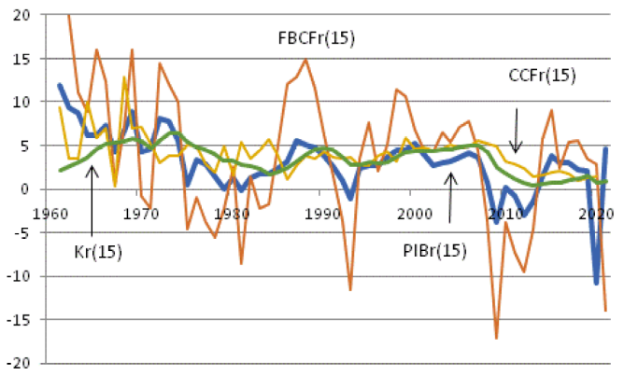
Gráfico 2C.5 Tasas de crecimiento de PIB, FBCF, Capital, CCF a precios constantes, período 1960-2020. Fuente: Elaboración propia a partir de AMECO (2022).

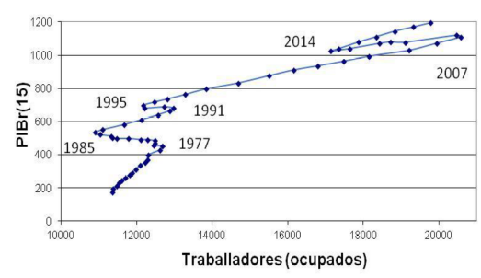
Gráfico 2C.6 Trabajadores (abcisas) y PIBreal (ordenadas), período 1960-2020. Fuente: Elaboración propia a partir de AMECO (2022).

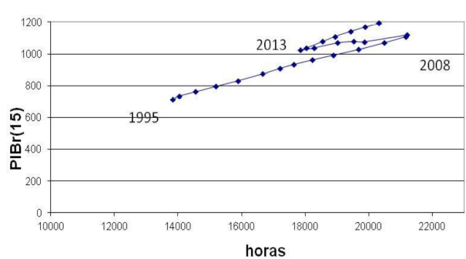
Gráfico 2C.7 Horas trabajadas (abcisas) y PIBreal (ordenadas), período 1960-2020. Fuente: Elaboración propia a partir de AMECO (2022).

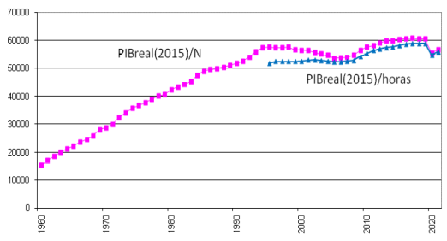
Gráfico 2C.8. PIBreal/Trabajadores y PIBreal/Horas, período 1960-2020. Fuente: Elaboración propia a partir de AMECO (2022).

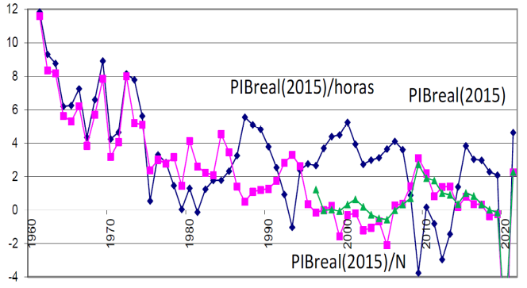
Gráfico 2C.9 Tasas de crecimiento de PIB real, PIBreal/Trabajadores y PIBreal/Horas, período 1960-2020. Fuente: Elaboración propia a partir de AMECO (2022).

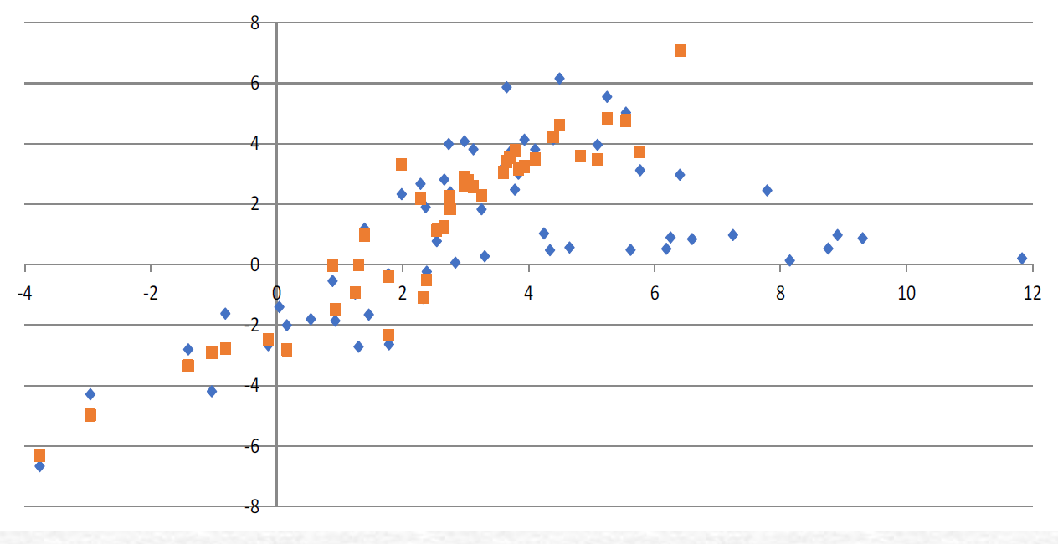
Gráfico 2C.10 Gráfico XY Tasas de crecimiento de Trabajadores y Horas (ordenadas), y Tasas de crecimiento de PIB real (ordenadas), período 1960-2020. Fuente: Elaboración propia a partir de AMECO (2022).

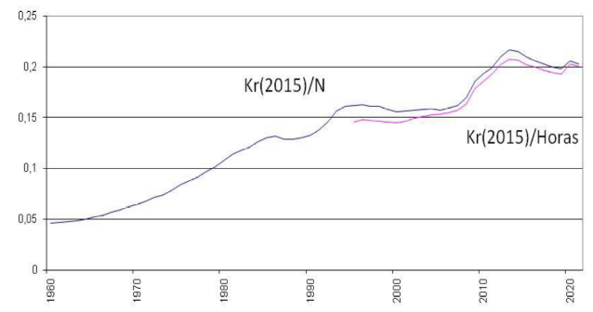
Gráfico 2C.11. Capital/Trabajadores y Capital/Horas, período 1960-2020. Fuente: Elaboración propia a partir de AMECO (2022).

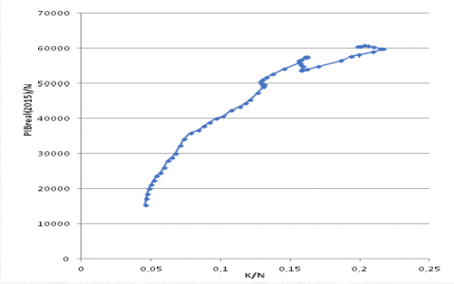
Gráfico 2C.12 Capital/Trabajadores (abcisas) y PIBreal/Trabajadores (ordenadas), período 1960-2020. Fuente: Elaboración propia a partir de AMECO (2022).

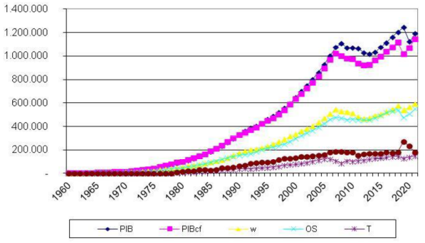
Gráfico 2D.1 p.10: PIB nominal, PIB a coste de los factores, Salarios, y EBE, Impuestos y Subvenciones a la producción e importación, período 1960-2020. Fuente: AMECO (2022).

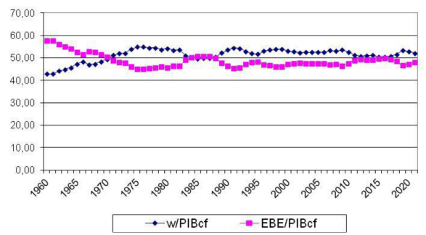
Gráfico 2D.2 p.11: Salarios/PIBcf, EBE/PIBcf, período 1960-2020. Fuente: AMECO (2022).

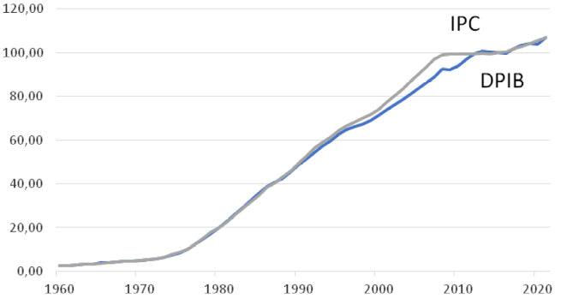
Gráfico 3.1 Índice de Precios al Consumo y Deflactor del PIB, período 1960-2020. Todas las variables están en año base 2015. Fuente: AMECO (2022).

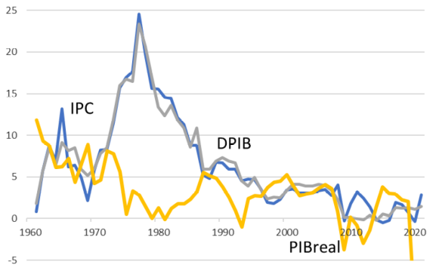
Gráfico 3.2 Tasa de crecimiento del Índice de Precios al Consumo, Deflactor del PIB, y del PIB real, período 1960-2020. Todas las variables están en año base 2015. Fuente: Elaboración propia a partir de AMECO (2022).
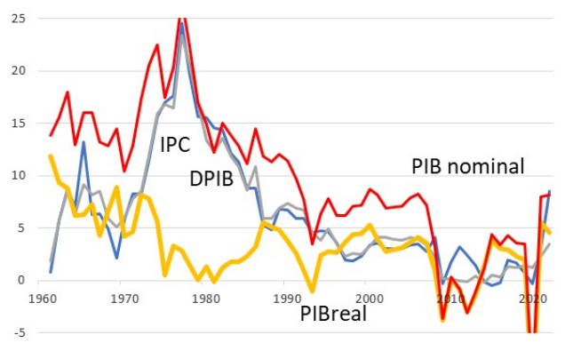
Gráfico 3.3 Tasa de crecimiento del Índice de Precios al Consumo (2015=100), Deflactor del PIB (2015=100), del PIB real (ano base 2015) y del PIB nominal, período 1960-2020. Fuente: Elaboración propia a partir de AMECO (2022).

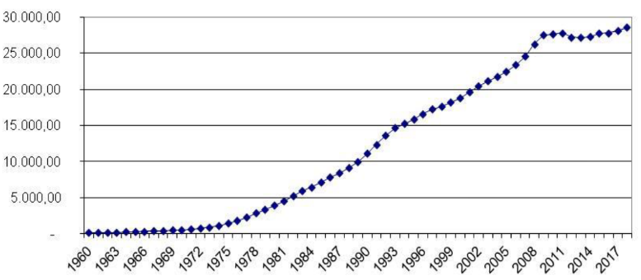
Gráfico 2.4 Salario nominal medio, período 1960-2020. Fuente: Elaboración propia a partir de AMECO (2022).

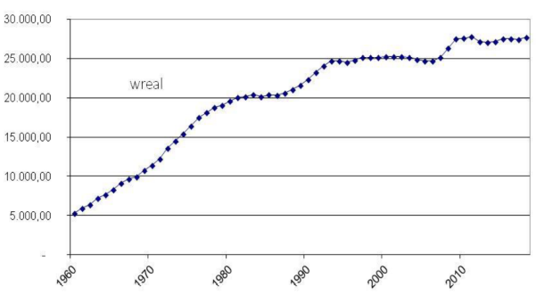
Gráfico 3.5 Salario real medio (año base XXX), período 1960-2020. Fuente: Elaboración propia a partir de AMECO (2022).
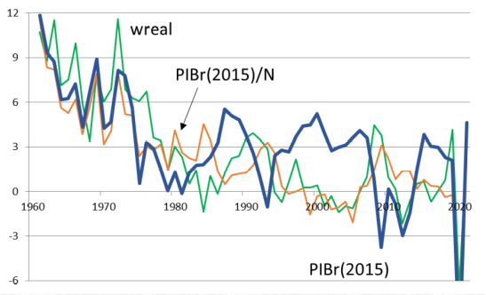
Gráfico 3.6 Tasas de crecimiento de salario real, productividad (media) del trabajo real y PIB real, período 1960-2020. Fuente: Elaboración propia a partir de AMECO (2022).
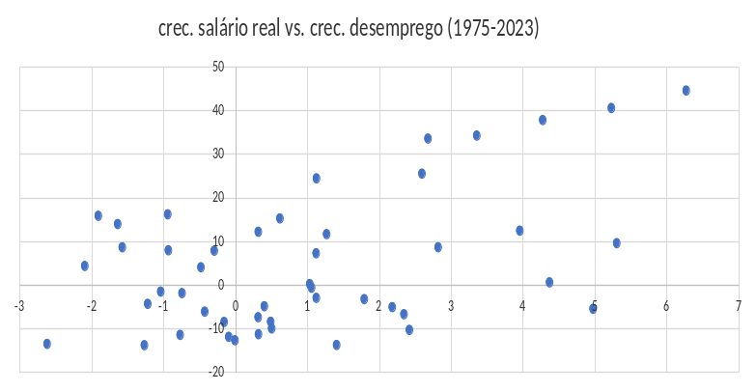
Gráfico 3.7 Tasas de crecimiento de salario real (abcisas) y a tasa de crecimiento del desempleo (ordenadas).período 1975-2023. Fuente: Elaboración propia a partir de AMECO (2023).
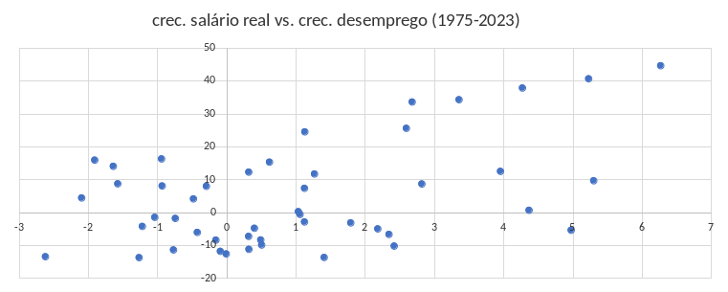
Gráfico 4.10 Tasa de crecimiento del Desempleo (abcisas) y tasa de crecimiento del salario real (ordenadas), período 1975-2020. Fuente: Elaboración propia a partir de AMECO (2023).
REPETIDAS

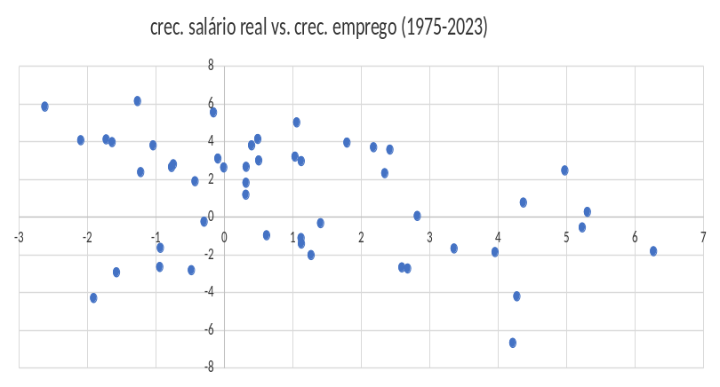
Gráfico 3.8 Tasas de crecimiento de salario real (abcisas) y a tasa de crecimiento del empleo (ordenadas).período 1975-2023. Fuente: Elaboración propia a partir de AMECO (2023).

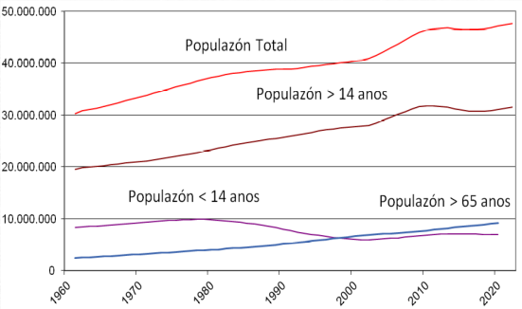
Gráfico 4.1 Demografía: Población Total, Población menor de 14 años (o de 16 años), Población mayor de 14 años (o de 16 años), Población mayor de 65 años, período 1960-2020. Fuente: AMECO (2022).
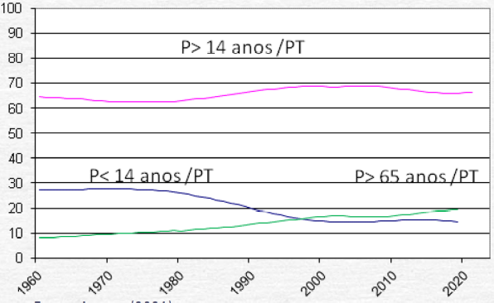
Gráfico 4.2 Población menor de 14 años (o de 16 años)/ Población Total, Población mayor de 14 años (o de 16 años)/ Población Total, Población mayor de 65 años/ Población Total, período 1960-2020. Fuente: Elaboración propia a partir de AMECO (2022).

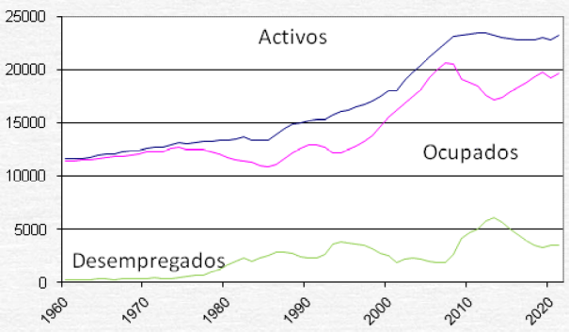
Gráfico 4.3 Activos, Ocupados, Desempleados, período 1960-2020. Fuente: Elaboración propia a partir de AMECO (2022).

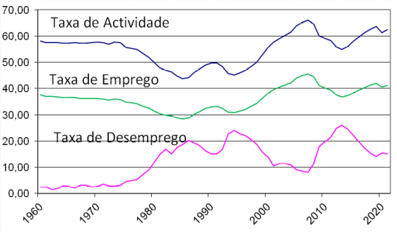
Gráfico 4.4 Tasa de actividad, tasa de ocupación y tasa de desempleo, período 1960-2020. Fuente: Elaboración propia a partir de AMECO (2022).

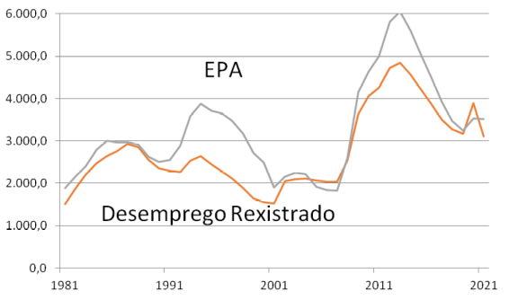
Gráfico 4.5. Desempleo Registrado y Desempleo En la EPA, período 1960-2020. Fuente: Elaboración propia a partir de AMECO (2022).

Gráfico 4.6 Tasas de crecimiento de PIB real, Activos, Ocupados, período 1960-2020. Fuente: Elaboración propia a partir de AMECO (2022).

Gráfico 4.8. Tasas de crecimiento de PIB real, Activos, Ocupados, Desempleados, período 1960-2020. Fuente: Elaboración propia a partir de AMECO (2022).

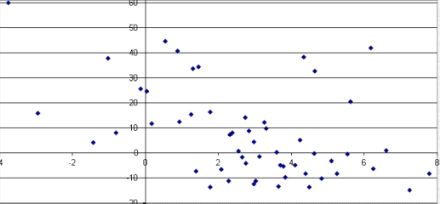
Gráfico 4.9 Tasa de crecimiento del Desempleo (abcisas) y tasa de crecimiento del PIBreal (ordenadas), período 1960-2020. Fuente: Elaboración propia a partir de AMECO (2022).

Gráfico 4.10 Tasa de crecimiento del Desempleo (abcisas) y tasa de crecimiento del salario real (ordenadas), período 1975-2020. Fuente: Elaboración propia a partir de AMECO (2023).
REPETIDA 3.8

Gráfico 6.1 Curva de Kuznets de [PAÍS]. PIB real per capita (abcisas) y Índice de Gini (ordenadas), período 1975-2020. Fuente: Elaboración propia a partir de AMECO (2023) y Banco Mundial (2023).

Tabla 2B.1. Promedio (elegir período) de C/PIB, FBC/PIB, G/PIB, X/PIB, IM/PIB, período 1960-2020. Fuente: Elaboración propia a partir de AMECO (2022).
Tabla 2B.2. Correlación con la tasa de crecimiento PIB y Desviación estándar relativa a la desviación estándar del PIB das tasas de crecimiento de PIB, C, FBC, G, X, IM a precios constantes. Fuente: Elaboración propia a partir de AMECO (2022).

[Nota. El criterio del número de decimales es: para una tasa de crecimiento: 1 decimal; en un coeficiente de correlación 2 decimales; y para una desviación típica: 4 decimales.]

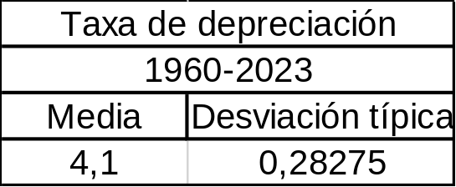
Tabla 2C.1 Tasa de depreciación: Consumo de Capital Fijo/ Capital, período 1960-2023. Fuente: Elaboración propia a partir de AMECO (2022).

Tabla 2C.2 (Elegir períodos) Correlación con la tasa de crecimiento del PIB das tasas de crecimiento de Capital, FBCF, VE, CCF a precios constantes. a precios constantes, período 1960-2020. Fuente: Elaboración propia a partir de AMECO (2022).

Tabla 2C.3 Correlación con la tasa de crecimiento PIB y Desviación estándar relativa a la desviación estándar del PIB das tasas de crecimiento de PIBreal, Trabajadores, Horas trabajadas, PIBreal/Trabajadores y PIBreal/Horas, período 1960-2020. Fuente: Elaboración propia a partir de AMECO (2022).

Tabla 2D.1. (Elegir períodos) Promedio Salarios/PIBcf, EBE/PIBcf, período 1960-2020. Fuente: AMECO (2022).

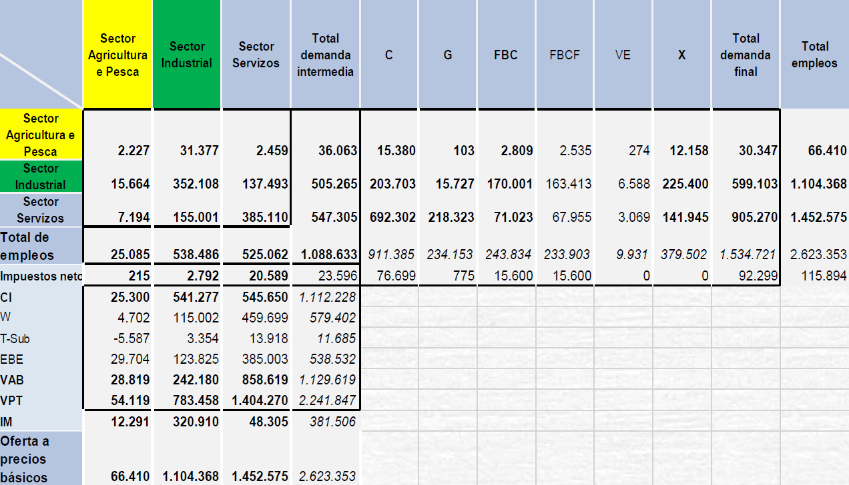

Tabla 2D.2. Tabla Input-Output agregadas en 3 sectores (Agrícola, Industrial y Servicios), año (indicar). Fuente: INE (2023).

Tabla 3.1 Promedio y correlación con el PIB real (elegir período) del Índice de Precios al Consumo, Deflactor del PIB y del PIB real, período 1960-2020. Fuente: Elaboración propia a partir de AMECO (2022).

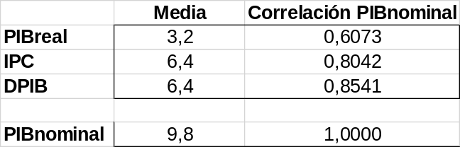
Tabla 3.2 Promedio y correlación con el PIB nominal (elegir período) del Índice de Precios al Consumo, Deflactor del PIB, PIB real y del PIB nominal, período 1960-2022. Fuente: Elaboración propia a partir de AMECO (2022).

Tabla 3.3 (Elegir períodos) Correlación con la tasa de crecimiento PIB y Desviación estándar relativa a la desviación estándar del PIB das tasas de crecimiento de PIBreal, Salario nominal, Deflactor del PIB, y Salario real, y Correlaciones entre Salario real y Productividad (media) del trabajo real, Salario real y Deflactor del PIB, Salario nominal y Deflactor del PIB, y Salario nominal y PIB nominal, período 1960-2020. Fuente: Elaboración propia a partir de AMECO (2022).

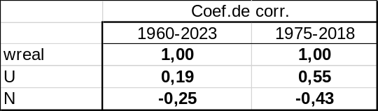
Tabla 3.4. Mercado de trabajo: salario real, empleo y desempleo (elegir período) Correlaciones con la tasa de crecimiento del Salario real de la tasa de crecimiento del desempleo, y de la tasa de crecimiento del empleo, período 1960-2020. Fuente: Elaboración propia a partir de AMECO (2022).

Tabla 4.1. (Elegir períodos) Correlación con la tasa de crecimiento PIB y Desviación estándar relativa a la desviación estándar del PIB das tasas de crecimiento de PIBreal, Población menor de 14 años (o de 16 años), Activos, Ocupados, Desempleados, período 1960-2020. Fuente: Elaboración propia a partir de AMECO (2022).

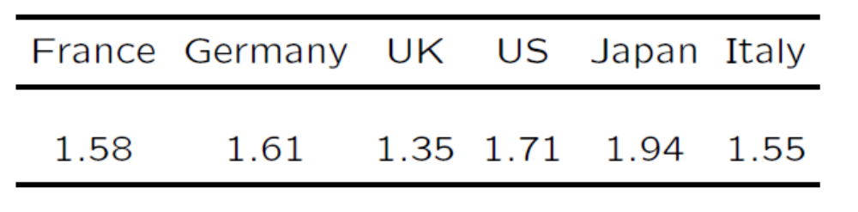
Tabla 6.1. Tasa de crecimiento anual media del PIB real para diferentes países. (AÑADA SU PAÍS A CONTINUACIÓN) Tasa de crecimiento anual media de INDICAR PAÍS para el período más largo de la serie (1960-2023). Para Francia, Alemania, Reino Unido, Estados Unidos, Japón e Italia el periodo es 1820-1989. Fuente: Maddison (1991) y Elaboración propia a partir de AMECO (2022).

Tabla 6.2. Tasa de crecimiento anual media del PIB real per cápita para países. (AÑADA SU PAÍS A CONTINUACIÓN) Tasa de crecimiento anual media de INDICAR PAÍS para el período más largo de la serie (1960-2023). Para Francia, Alemania, Reino Unido, Estados Unidos, Japón e Italia el periodo es 1820-1989. Fuente: Maddison (1991) y Elaboración propia a partir de AMECO (2022).

Tabla 6.3. Tasa de crecimiento anual media del PIB real por subperiodos para diferentes países. (AÑADA SU PAÍS DEBAJO. A PARTIR DE 1989 ELIJA LOS SUBPERIODOS QUE CONSIDERE OPORTUNOS) Tasa de crecimiento anual media de INDICAR PAÍS para el período más largo de la serie (1960-2023). Para Francia, Alemania, Reino Unido, Estados Unidos, Japón e Italia el periodo es 1820-1989. Fuente: Maddison (1991) y Elaboración propia a partir de AMECO (2022).

Tabla 6.4. Tasa de crecimiento anual media del PIB real per cápita por subperiodos para diferentes países. (AÑADA SU PAÍS DEBAJO. A PARTIR DE 1989 ELIJA LOS SUBPERIODOS QUE CONSIDERE OPORTUNOS) Tasa de crecimiento anual media de INDICAR PAÍS para el período más largo de la serie (1960-2023). Para Francia, Alemania, Reino Unido, Estados Unidos, Japón e Italia el periodo es 1820-1989. Fuente: Maddison (1991) y Elaboración propia a partir de AMECO (2022).

Tabla 7.1. Contabilidad de Crecimiento de [PAIS] por subperiodos. LOS SUBPERIODOS DEBEN SER LOS MISMOS QUE EN LAS Tablase 6.3-6.4). Descomposición del crecimiento del PIB (1960 a 20237) entre el crecimiento de los inputs Empleo y el Stock de Capital, y el residuo de Solow. Fuente: Elaboración propia a partir de AMECO (2022).

